一、判断题（每题3分）
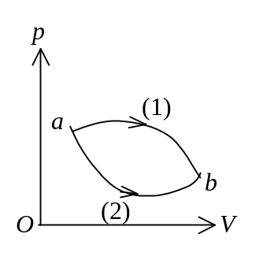

1． 如图，1 mol理想气体从p－V图上初态a分别经历如图所示的(1) 或(2)过程到达末态b。已知T_{a}<T_{b}，则这两过程中气体吸收的热量Q₁和Q₂的关系是
(A) Q₁> Q₂>0． (B) Q₂> Q₁>0．
(C) Q₂< Q₁<0． (D) Q₁< Q₂<0．
(E) Q₁= Q₂>0．
［ ］

2． 水蒸气分解成同温度的氢气和氧气，内能增加了百分之几(不计化学能，所有分子看成是理想的刚性分子)？
(A) 66.7％． (B) 50％．
(C) 25％． (D) 0．
［ ］

3．若f(v)为气体分子速率分布函数，N为分子总数，m为分子质量，则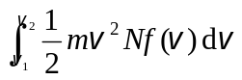的物理意义是
(A) 速率为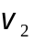的各分子的总平动动能与速率为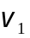的各分子的总平动动能之差．
(B) 速率为的各分子的总平动动能与速率为的各分子的总平动动能之和．
(C) 速率处在速率间隔~之内的分子的平均平动动能．
(D) 速率处在速率间隔~之内的分子平动动能之和．
［ ］

4．设有下列过程：
(1) 用活塞缓慢地压缩绝热容器中的理想气体．(设活塞与器壁无摩擦)
(2) 用缓慢旋转的叶片使绝热容器中的水温上升．
(3) 一滴墨水在水杯中缓慢弥散开．
(4) 一个不受空气阻力及其它摩擦力作用的单摆的摆动．
其中是可逆过程的为
(A) (1)、(2)、(4)．
(B) (1)、(2)、(3)．
(C) (1)、(3)、(4)．
(D) (1)、(4)．
［ ］

5．沿着相反方向传播的两列相干波，其表达式为
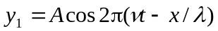 和 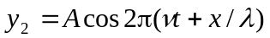．
叠加后形成的驻波中，波节的位置坐标为
(A) 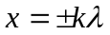． (B) 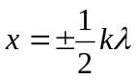．
(C) 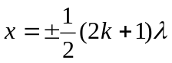． (D) 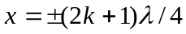．
其中的k = 0，1，2，3, …．
［ ］

6．一平面简谐波在弹性媒质中传播时，某一时刻媒质中某质元在负的最大位移处，则它的能量是
(A) 动能为零，势能最大． (B) 动能为零，势能为零．
(C) 动能最大，势能最大． (D) 动能最大，势能为零．
［ ］

7．如果两个偏振片堆叠在一起，且偏振化方向之间夹角为60°，光强为I₀的自然光垂直入射在偏振片上，则出射光强为
(A) I₀ / 8． (B) I₀ / 4．
(C) 3 I₀ / 8． (D) 3 I₀ / 4．
［ ］

8．设某微观粒子的总能量是它的静止能量的K倍，则其运动速度的大小为(以c表示真空中的光速)
(A) 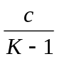 ． (B) 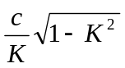．
(C) 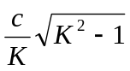． (D) 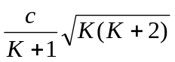 ．
［ ］

9．在均匀磁场B内放置一极薄的金属片，其红限波长为λ₀．今用单色光照射，发现有电子放出，有些放出的电子(质量为m，电荷的绝对值为e)在垂直于磁场的平面内作半径为R的圆周运动，那末此照射光光子的能量是：
(A) 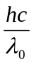． (B) 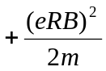 ． (C) 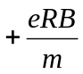． (D) 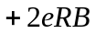．
［ ］

10．如果(1)锗用锑(五价元素)掺杂，(2)硅用铝(三价元素)掺杂，则分别获得的半导体属于下述类型：
(A) (1)，(2)均为n型半导体．
(B) (1)为n型半导体，(2)为p型半导体．
(C) (1)为p型半导体，(2)为n型半导体．
(D) (1)，(2)均为p型半导体．
［ ］

二、填空题（每题3分）

1．分子热运动自由度为i的一定量刚性分子理想气体，当其体积为V、压强为P时，其内
能E＝________________________（用题中给出的数据表示）．

2．已知1 mol的某种理想气体(其分子可视为刚性分子)，在等压过程中温度上升1 K，内能增加了20.78 J，则该气体对外作功为___________________，该气体吸收热量为_____________________．

3． 如图，绝热容器中充满了处于标准状况下的单原子分子的理想气体，一个可以自由滑动的绝热活塞从最右端缓慢向左移动，将其体积压缩到原来的一半，气体压强变成
______________大气压．如果此时把活塞上的阀门打开，让气体流向处于真空状态的右半部，气体的最终压强是______________大气压．

4．在迈克耳孙干涉仪的一条光路中，放入一折射率为n，厚度为d的透明薄片，放入后，这条光路的光程改变了________________________．

5．为了使波长600nm的光透射率最高，我们在折射率为1.48的镜片表面镀了一层折射率为1.50的膜，该膜的最小厚度应为__________________（光从空气中入射）．

6．绳上原有波函数为的行波，如果加上了波函数为____________________________的波，就产生了标准的驻波（要求：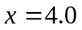是一个节点）。

7．波长λ=500nm(1nm=10⁹m)的单色光垂直照射到宽度a=0.25 mm的单缝上，单缝后面放置一凸透镜，在凸透镜的焦平面上放置一屏幕，用以观测衍射条纹．今测得屏幕上中央明条纹一侧第三个暗条纹和另一侧第三个暗条纹之间的距离为d=12 mm，则凸透镜的焦距f为
____________________．

8．一个静止质量为M的粒子因为内部的原因分解为两个质量相同、分别以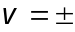3c/5 (c为真空中光速)的速度运动的两个粒子，每个粒子的动量的大小是_________________，如果这些粒子受到了某种阻力停了下来，每个粒子的静止质量是___________________。

9．光子的波长为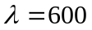nm，如果该光子位置的不确定度为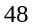mm，则它的波长的相对精确度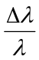约为_________________（用测不准关系的理论公式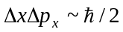来估计）。

10．某种半导体的禁带宽度为0.80电子伏特，该半导体吸收辐射的最大波长为
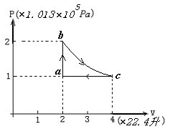_______________nm。

- 计算题 （每题8分）

1． 2 mol的单原子理想气体分子经历了如图所示的循环过程，其中bc是等温过程，求这个循环过程的热机效率？

2． 波长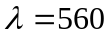nm的平行光，垂直投射到光栅常数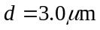,缝宽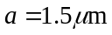的光栅上，问屏幕上能看到哪几级透射光的亮纹？
3． 某恒星距离地球12光年，假如一个30岁的宇航员乘一个速度为0.8c的高速火箭从地球飞向该恒星，当到达的时候，他觉得他自己的年龄是多少？
4． 已知氢原子受到某种激发以后，发出三种不同频率的光，一种是可见光，另外两种是紫外光，这三种光的频率各是多少？
5． 一个电子的动能与它的静止能量刚好相等，问它的速度是多少？它的德布罗意波长是多少?
参考答案
一、选择题：
1.(A) 2. (C) 3. (D) 4. (D) 5. (D) 6. (B) 7. (A) 8.(C) 9. (B) 10. (B)
二、填空题：（每题3分,共30分）
1. 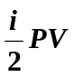 2. 8.31 J 29.09 J
3. 3.17 1.59 4. 2(n-1)d
5. 200nm 6. 0.4cos[2π(20t+0.5x)+1.3π±2kπ]
7. 1m 8. 0.3Mc 0.4M
9. 1.0×10⁻⁶ 10. 1554nm
三、计算题（共计40分）
1.解： 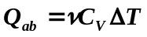 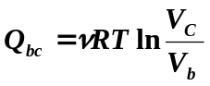
放热：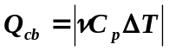 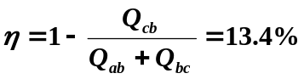
2.解： 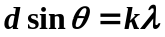 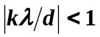 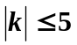
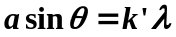
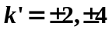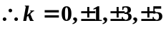
3.解： 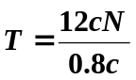 N为一年的秒数
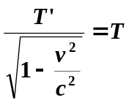
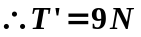（秒） 39岁 （可用长度缩短方法）
4. 解： 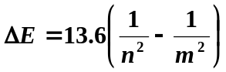 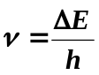
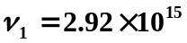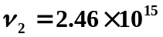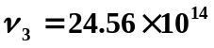

5. 解： 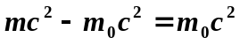 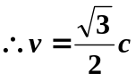
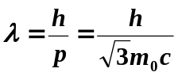=1.4×10⁻¹² m

